財團法人農業科技研究院
臺灣農業產品碳足跡標籤專案
業界參與計畫

計畫名稱：OOOOOOOOOOOOO
(計畫編號 OOOOOO註：申請階段免填)

全程計畫執行期限：自115年03月01日至115年12月31日

計畫執行單位：(申請單位全名)
計畫補助機關：財團法人農業科技研究院

中華民國 115 年 O 月 O 日

目錄

壹、基本資料 | 頁碼
一、計畫申請表…………………………………………………………… | OO
二、申請單位概況………………………………………………………… | OO
三、申請產品銷售現況…………………………………………………… | OO
貳、計畫書內容
- 計畫目標…………………………………………………………… | OO
二、工作項目……………………………………………………………… | OO
三、產品生產流程及相關描述…………………………………………… | OO
四、取得碳足跡標籤後銷售推廣規劃………………………………….... | OO
五、計畫重要工作項目及實施方式…………………………………… | OO
六、重要工作項目預定進度……………………………………….…... | OO
七、評核標準………………………………………….…….…….……..... | OO
八、量化與質化預期效益………………………………………….……... | OO
參、計畫執行說明
一、外部合作對象背景及合作、歸屬方式說明………..……………….. | OO
肆、經費預算編列
一、執行經費編列………………………………………………………… | OO
伍、附件資料
一、徵信同意書…………………………………………………………… | OO
二、建議審查迴避人員清單…………………………………………..….. | OO
三、個人資料提供同意書…………………………………………………. | OO
四、申請文件自我檢查表………………………………………………… | OO
五、其他佐證資料 (如有請自行增列頁面)……………………………… | OO

壹、基本資料
一、計畫申請表
計畫名稱
計畫期間 |  |  |  |  |  | 115年3月1日起 至 115年12月31日
經費編列 |  |  |  |  |  | 經費(千元) |  |  |  | 比例(A/A+B)
補助款(A) |  |  |  |  |  |  |  |  |  | %
配合款(B) |  |  |  |  |  |  |  |  |  | %
經費總計(A+B) |  |  |  |  |  |  |  |  |  | %
計畫  主持人 |  |  | 姓名 |  |  |  | 電話 |  |  | 手機
 |  |  | 職稱 |  |  |  | mail
計畫  聯絡人 |  |  | 姓名 |  |  |  | 電話 |  |  | 手機
 |  |  | 職稱 |  |  |  | mail
顧問單位 |  |  | 單位名稱 |  |  |  | 聯繫窗口 |  |  | 電話
申請碳足跡標籤產品相關資料
範例1 - 產品名稱與規格：冰烤地瓜 (50公克)
產品PCR與 CCC Code |  |  |  |  | PCR No: 20-056 PCR名稱: 調理素食製品  CCC Code: 0714
國產主成分與比例 |  |  |  |  | 國產新鮮地瓜(100%)
實體銷售通路 |  |  |  |  | 總通路數量： 10 家  通路名稱/家數： AA便利商店 / 1 家；OOO超市 / 9 家
產品照片
  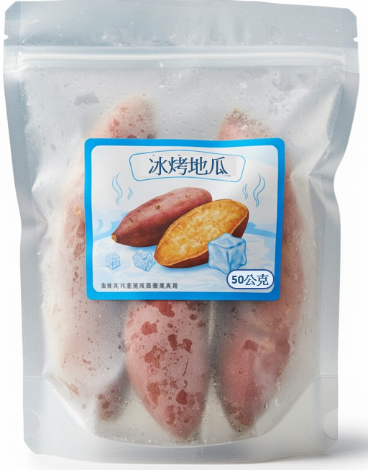  正面 | 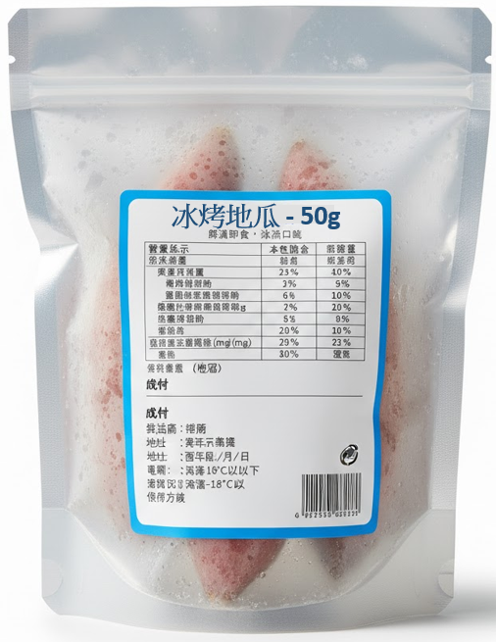  背面
範例2 - 產品名稱與規格：冰烤地瓜 (100公克)
產品PCR與 CCC Code |  |  |  |  | PCR No: 20-056 PCR名稱: 調理素食製品  CCC Code: 0714
國產主成分與比例 |  |  |  |  | 國產新鮮地瓜(100%)
實體銷售通路 |  |  |  |  | 總通路數量： 20 家  通路名稱/家數： OOO超市/ 10 家； OO股份有限公司 / 10 家
產品照片
  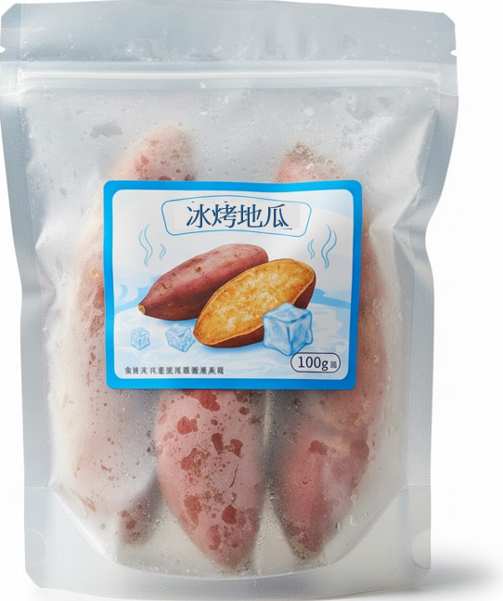  正面 | 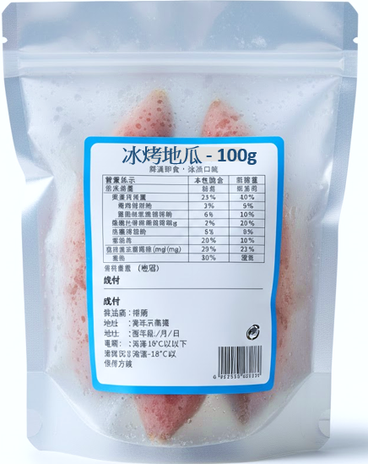  背面
範例3 - 產品名稱與規格：脆脆鹽味薯條(150g×10包)
產品PCR與 CCC Code |  |  |  |  | PCR No: 23-005 PCR名稱: 膨化食品  CCC Code: 1905
國產主成分與比例 |  |  |  |  | 國產地瓜(98%)、鹽(0.3%)、糖(0.2%)
實體銷售通路 |  |  |  |  | 總通路數量： 49 家  通路名稱/家數： OOO超市/ 39 家； OO股份有限公司 / 10 家
產品照片
    正面 |   背面
第1項-產品名稱與規格：○○○○(ooo)
產品PCR與 CCC Code |  |  |  |  | PCR No: PCR名稱:  CCC Code:
國產主成分與比例 |  |  |  |  | 成分(百分比)…
實體銷售通路 |  |  |  |  | 總通路數量： 家  通路名稱/家數： / 家； / 家
產品照片 |  |  |  |  | ○○○○(ooo)  (如不敷使用，請自行增列)
  產品正面 | 產品背面
第2項-產品名稱與規格：○○○○(ooo)
產品PCR與 CCC Code |  |  |  |  | PCR No: PCR名稱:  CCC Code:
國產主成分與比例 |  |  |  |  | 成分(百分比)…
實體銷售通路 |  |  |  |  | 總通路數量： 家  通路名稱/家數： / 家； / 家
產品照片 |  |  |  |  | ○○○○(ooo)  (如不敷使用，請自行增列)
  產品正面 | 產品背面
同意書
- 申請單位研提之計畫於同一期間申請農業部之補助專案以一次為限，亦不得以相同或類似計畫重複申請政府其他計畫補助(不得一案多投)，申請單位申請本計畫以一次為限(不得申請多案)。
- 申請計畫同意所提送之資料，無論審查通過與否或自行撤案，農科院均不予退還。
- 為政府採購法第一百零三條第一項規定不得參加投標或作為決標之對象或分包廠商。
- 申請單位同意提出之計畫若非屬農業部業務職掌範圍，農科院得依農業部意見進行退件或建議申請其他政府補助計畫。
- 申請單位有義務回答各階段審查意見。
- 申請單位同意自申請日起至計畫結束日後一年內，由財團法人農業科技研究院及委託財務審查單位向財團法人台灣票據交換所、財團法人金融聯合徵信中心查詢申請人及代表人等之票據信用資料、存款實績及往來情形，並將所得資料提供淨零業參推動小組備查。
- 申請單位及本計畫提供個人資料之當事人，均已瞭解並同意所提供之個人資料皆受農科院保全維護，並僅限於計畫審核、聯繫、管理、輔導等相關公務合理使用，明瞭若提供不正確之個人資料，農科院即無法進行上述作業。
- 申請單位於計畫實施場域應具合法性。
- 申請單位保證自投件申請日起，不得就申請行為、補助計畫、補助金額與其他商業行為作不當連結、進行不當宣傳或為其他使人受誤導或混淆之行為。
- 申請單位保證於申請日前5年內若曾執行政府科技計畫，無重大違約紀錄，亦無遭受停權處分而其期間尚未屆滿之情形。
- 申請單位保證於申請日前3年內無欠繳應納稅捐情事，申請人為公司者，至申請日前公司淨值(股東權益)應為正值，且非屬銀行拒絕往來戶。
- 申請單位保證本計畫未依其他法令享有租稅優惠、獎勵或補助。
- 申請單位保證於申請日前3年內，無嚴重違反環境保護、勞工、欠繳應納稅捐及食品安全衛生之相關法律或違反身心障礙者權益保障法相關規定且情節重大之情形。
- 申請單位保證代表人及經理人未具有大陸地區人民來臺投資許可辦法第3條所稱之投資人身分。(「大陸地區人民來臺投資許可辦法」第3條所稱投資人，指大陸地區人民、法人、團體、其他機構或其於第3地區投資之公司，依規定在臺灣地區從事投資行為者。)
- 申請單位保證上列資料及附件均屬正確，所提供之各項申請應備文件，均與事實相符，並保證不侵害他人之專利權、商標權、營業秘密、專門技術及著作權等，如有不實願負一切責任並接受處置，農科院得駁回申請或依職權撤銷補助並解除契約。
- 申請單位保證知悉違反法律不得申請產業創新條例之補助，並追回違法期間內申請所獲得之補助。
- 申請單位拒絕為上述之聲明，農科院得不受理其申請案；其聲明不實經發現者，農科院得駁回其申請，或撤銷補助、解除契約，並追回已撥付之補助款。
- 申請單位已確認不得以相同或類似計畫重複申請政府機關農業淨零(如循環、碳匯等)相關計畫補助，若於核定後查獲受補助期間同時執行農業淨零相關計畫者，將配合規定繳回已撥付補助款項。
- 申請單位已確認本計畫所提供之附件資料之正確性。

代表人  簽章 |  |  |  |  |  |  |  |  | 公司/組織用印
註： | 「淨零業參推動小組」依申請單位填寫資料聯繫相關人員，如下，請務必填寫了解該計畫內容之聯繫窗口，以利整體計畫運作。  - 重要資訊通知計畫主持人  - 計畫書修改或相關行政作業通知計畫聯絡人  - 經費撥款或相關行政作業通知會計聯絡人等

二、申請單位概況
申請資格 | □企業 □農民團體(合作社、農會等)
申請單位  (申請名稱) |  |  | 聯絡電話
登記日期 | 民國 年 月 日 |  | 統一編號
登記地址 | □□□
通訊地址 | □□□
代表人 | 姓名 |  | 聯絡電話
代表人 | 國民身分證 |  | 出生年月日(中華民國)
基本資料 | 1.□實收資本額□財產總額□資本總額□股金總額：新臺幣 千元  2.主要營業項目  3.股票上市狀況：□上市 □上櫃 □公開發行 □未公開發行  4.員工 人
簡述公司營運方向、申請碳足跡標籤之目標 | (約250字)

三、申請產品銷售現況
(商品名稱、通路、114年1-12月銷貨量）
(同一個通路請從編號 1 開始編排；若為不同的通路，請重新編號。)
商品名稱 | 編號 | 通路名稱(分點) | 地址 | 年銷售量
範例1 -  冰烤地瓜 (50公克) | 1 | AA便利商店 新竹美麗店 | OOOOOOOOOOOOO | 1,000
範例1 -  冰烤地瓜 (50公克) | 1 | B超市  新竹美麗店 | OOOOOOOOOOOOO | 2,000
範例1 -  冰烤地瓜 (50公克) | 2 | B超市  新竹水水店 | OOOOOOOOOOOOO | 2,000
範例1 -  冰烤地瓜 (50公克) | 3 | B超市  新竹帥帥店 | OOOOOOOOOOOOO | 1,000
範例1 -  冰烤地瓜 (50公克) | 總計 |  |  | 100,000
第1項-產品名稱與規格 | 1
第1項-產品名稱與規格 | 2
第1項-產品名稱與規格 | 3
第1項-產品名稱與規格 | 4
第1項-產品名稱與規格 | 5
第1項-產品名稱與規格 | 6
第1項-產品名稱與規格 | 7
第1項-產品名稱與規格 | 8
第1項-產品名稱與規格 | 9
第1項-產品名稱與規格 | 10
第1項-產品名稱與規格 | 總計
第2項-產品名稱與規格 | 1
第2項-產品名稱與規格 | 2
第2項-產品名稱與規格 | 3
第2項-產品名稱與規格 | 4
第2項-產品名稱與規格 | 5
第2項-產品名稱與規格 | 6
第2項-產品名稱與規格 | 7
第2項-產品名稱與規格 | 8
第2項-產品名稱與規格 | 9
第2項-產品名稱與規格 | 10
第2項-產品名稱與規格 | 總計
(如不敷使用，請自行增列)

貳、計畫書內容
- 計畫目標
(請說明計畫總目標，應包含產品碳足跡標籤之申請範圍、欲完成之產品類別或品項、申請數量、預期完成查驗與取得標籤的時程，以及推動後可帶來的多元效益，如提升市場競爭力或拓展商機等。)

- 工作項目
(請條列說明年度工作規劃，並擬定階段性目標，例如：5月完成產品碳足跡盤查資料蒐集、6月完成生命週期盤查報告撰寫，8月完成第三方查證並通過產品碳足跡標籤申請並向環境部提出申請產品碳足跡標籤申請…。)

- 產品生產流程及相關描述
(請簡述主要生產或加工場域之位置與特性，包含廠區環境、製程流程、主要設備或原料來源等，並附上簡要流程圖或場域示意圖。)

- 取得碳足跡標籤後銷售推廣規劃

- 計畫重要工作項目及實施方式
(請詳述各工作項目執行方法與步驟。)
- A工作項目名稱
- A1.工作子項：詳述執行方法與步驟

- B工作項目名稱
- B1.工作項目：詳述執行方法與步驟。

(請自行調整)
- 重要工作項目預定進度 (如不敷使用，請自行增列)
重要工作項目 | 預定進度 | 3-6月 | 7-9月 | 10-12月
 | 工作量或內容
 | 累計百分比
 | 工作量或內容
 | 累計百分比
 | 工作量或內容
 | 累計百分比
註：(1)各工作項目每季至少應有一查核點。必填工作項目為期中必填「向環境部提出申請產品碳足跡標籤申請」期末必填「取得環境部產品碳足跡標籤，並完成商品標示」。
(2)請依各工作項目與工作子項順序填寫資料，如有委託研究合作，每一合作項目應視為一工作項目，須列出進度及查核點。

- 評核標準
查核點時間 | 查核點內容須量化表示
範例:期末評核標準  (11月) | - 拓展國內外銷售通路OO個  - 促成投資金額O,OOO千元  - 11月30日前，取得環境部氣候變遷署產品碳足跡標籤2式，並完成產品標示  - 產出碳足跡係數OO式
期中評核標準  (8月) | - 8月31日前，向環境部氣候變遷署提出產品碳足跡標籤申請
期末評核標準  (11月) | - 11月30日前，取得環境部氣候變遷署產品碳足跡標籤OO式，並完成產品標示
註：(1)查核點應按時間先後與計畫順序編列，查核內容應為具體完成事項且可評估分
析，並產出應有具體指標及量化說明，請勿以過程性的內容作為查核點。
(2)請依據重要工作項目預定進度表配合填寫。
(3)如有委外合作，每一工作項目應視為一工作項目，並列出查核點。
(4)期中與期末查核點預定完成日期各別不得晚於8月31日及11月30日。
(5)必要查核項目列為審查委員評核標準：期中查核點必填「向環境部氣候變遷署提出產品碳足跡標籤申請」期末查核必填「取得環境部氣候變遷署產品碳足跡標籤並完成產品標示」。
- 量化與質化預期效益
- 量化效益
屬性 | 重要指標項目 | 115年目標
1. 學術研究 | 1.1 合作團隊(件數)
1. 學術研究 | 1.2 參與碳足跡/永續培訓課程(人數)
1. 學術研究 | 1.3 取得碳足跡相關證照(人數)
1. 學術研究 | *1.4 產出碳足跡係數(式) - 加分項
2. 經濟效益 | 2.1 促成廠商投資(件數)
2. 經濟效益 | 2.2 促成投資金額(千元)
2. 經濟效益 | 2.3 完成產品碳足跡標籤申請(件數)
2. 經濟效益 | 2.4 增加綠色消費(千元)
3. 社會影響 | 3.1 帶動農民/供應鏈收益增加(人數)
3. 社會影響 | 3.2 提高收入(千元)
3. 社會影響 | 3.3 新聞刊登或媒體宣傳(次數)
註：1.4 產出碳足跡係數(式)為加分項，其生命週期範疇(系統邊界)僅需涵蓋「搖籃到大門」，即原物料取得到製造階段。
- 質化預期效益
(說明本計畫之經濟、就業、環境、能源、教育等多元效益及相關互動聯結，並對農民的效益、強化參與在地農民合作、促進購買在地農產品等後續產業加值合作。)
- 多元效益：(請依下列各大層面撰寫)
- 經濟面：
(如：提升產品市場競爭力、拓展國內外銷售通路、強化品牌形象、對農民與在地農業供應鏈之效益。)
- 環境面：
(如：提升企業對碳排放盤查與管理的能力，促進產業低碳轉型。)
- 教育面：
(如：加強員工與供應鏈對碳足跡與永續發展的認知。)
- 其他：

參、計畫執行說明
- 外部合作對象背景及合作、歸屬方式說明
(請填寫有關委託勞務等項目之對象、經費、合作內容、期間及成果歸屬等，如下列分工項目表，並說明各合作對象背景、實績、參與本計畫之重要性及智財歸屬。)
- 委託勞務對象和內容
金額單位：新臺幣千元
單位全名 |  | 經費 | 合作內容
註： | (1)各項委託研究計畫均應將明確對象註明，並附契約書、協議書或專利證書(如為外文請附中譯本)等相關必要資料影本，如尚未完成簽約，須附雙方簽署之合作意願書(含公司大小章之用印)。  (2)計畫成果歸屬說明應說明計畫成果未來可被應用之情境，上述合作內容成果歸屬比例等，請簡述之。

肆、經費預算編列
- 執行經費編列
- 申請之當年度計畫補助款金額加總必須小於計畫當年度總計經費之50%(年度政府補助款<年度申請人配合款)。
- 補助項目項下各會計科目編列之補助款必須小於該科目金額之50%(各科目之年度政府補助款<年度申請人配合款)。
- 各會計科目之金額欄位一律依4捨5入至小數點第3位，經費單位為新臺幣千元，並皆應標註千分位。
- 計畫經費以下列項目為限(會計科目與編列原則說明請參考附件)：
- 委託勞務費(22-00委託勞務費、23-00按日按件計資酬金)。
- 雜支(26-10雜支)。

    - 計畫預算分配表
計畫名稱：○○○○○○○○○○○
申請單位名稱：○○○○○○○○○○○○
單位：新臺幣千元(不含稅)
補助項目 | 會計科目 | 計畫費用總計
補助項目 | 會計科目 | 補助款  (A) | 配合款  (B) | 小計  (C)=(A)+(B) | 各科目補助比率  (A)/(C) | 占總經費比率  (C)/(D)
補助項目 | 22-00委託勞務費
補助項目 | 23-00按日按件計資酬金
補助項目 | 26-10雜支
補助項目 | 合計
全程計畫經費合計(D)
註： 1. 年度別以會計年度填寫，項目經費均為未稅金額，請依本手冊「會計科目及編列原則」編列，不符合原則項目將予以剔除。
2. 經費撥付方式見契約第5條，一律依4捨5入原則進位至新臺幣千元，百分比顯示至小數點後2位。
3. 申請補助經費編列項目補助款之額度，必須小於申請補助計畫當年度總經費之50%，且各年度各補助科目之補助款必須小於該科目總金額之50%，經費編列一律依四捨五入至小數點第3位。
4. 計畫執行期間若辦理計畫變更與經費調整，致各會計科目占總經費百分比超過經費編列規定時，經主管機關核可，則該科目得維持原經費額度，惟各科目補助比率不得超過該科目經費50%。

    - 委託勞務費及按日按件計資酬金
單位：新臺幣千元
類別 |  | 期間 | 項目及內容概述 | 比例 | 金額  (不含稅)
委託勞務
 |  | 小計 |  | OO.OOO(%)
 |  | 補助款 |  | OO.OOO(%)
 |  | 配合款 |  | OO.OOO(%)
按日按件計資酬金
 |  | 小計 |  | OO.OOO(%)
 |  | 補助款 |  | OO.OOO(%)
 |  | 配合款 |  | OO.OOO(%)
註： | - 委託勞務費及按日按件計資酬金費用合計不得超過當年度計畫總經費80%。  - 科目編列包含委託研究費，若契約約定執行期間超出計畫核准執行期間，應核減非計畫期間所應分攤之費用。  - 須附上委託研究契約或合作意願書或報價單，內容需敘明合作單位、合作內容、期間並以委任之政府所屬機關(構)首長或學校、法人及民間單位之該項委託工作項目代表人及其單位用印為佐證。  - 請依需求自行增加表列行數。

(二)雜支
單位：新臺幣千元
項目 |  | 內容概述 |  | 金額  (不含稅)
合計
補助款 |  |  | OO.OOO(%) | OO.OOO
配合款 |  |  | OO.OOO(%) | OO.OOO
註： | - 雜支不得超過當年度計畫總經費30%。  - 應以與實施計畫有直接關係者為限，額度以不超過本部計畫預算總額扣除設備及投資、獎補助費後金額百分之十為原則，如確有需要超過百分之十，應詳列預算明細。  - 實支數最高不得超過核定金額或該計畫本部預算總額扣除設備及投資、獎補助費後金額百備及投資、獎補助費後金額百分之三十，未按規定者，其相關支出應予剔除。+  - 請依需求自行增加表列行數。

伍、附件資料
一、徵信同意書
○○○○○○(公司名稱)為申請財團法人農業科技研究院「臺灣農業產品碳足跡標籤專案業界參與計畫」，同意由財團法人農業科技研究院及委託財務審查單位向財團法人金融聯合徵信中心、台灣票據交換所查詢申請人、代表人及保證人等相關人員之金融機構債票信資料。
此致
財團法人農業科技研究院

公司名稱：○○○○○○

營利事業統一編號：○○○○○○

公司代表人身分證字號：○○○○○○

中 華 民 國 年 月 日

二、建議審查迴避人員清單
(若無建議迴避人員，請於表格內填「無」)

公司名稱：
計畫名稱：
姓名 |  | 任職單位 | 職稱 | 具體應迴避理由及事證  (請務必填寫)
註： | - 請填列與貴申請人有利益衝突專家學者建議清單，以利審查作業時能先排除邀請，以符公平審查原則。  - 建議迴避之審查委員，請務必具體說明迴避理由及事證，否則不予以採納。

填表日期： 年 月 日

三、個人資料提供同意書
(計畫主持人及每位計畫參與人員均需檢附)
- 蒐集個人資料告知事項
農科院為遵守個人資料保護法規定，在您提供個人資料予農科院前，依法告知下列事項：
- 農科院因協助產業創新活動補助等目的而獲取您下列個人資料類別：姓名、出生年月日、國民身分證統一編號、性別、職業、教育、連絡方式(包括但不限於電話號碼、 E-MAIL、居住或工作地址)等，或其他得以直接或間接識別您個人之資料。
- 農科院將依個人資料保護法及相關法令之規定下，依農科院隱私權保護政策，蒐集、處理及利用您的個人資料。
- 農科院將於蒐集目的之存續期間合理利用您的個人資料。
- 除蒐集之目的涉及國際業務或活動外，農科院僅於中華民國領域內利用您的個人資料。
- 農科院將於原蒐集之特定目的、本次以外之產業之推廣、宣導及輔導、以及其他公務機關請求行政協助之目的範圍內，合理利用您的個人資料。
- 您可依個人資料保護法第 3 條規定，就您的個人資料向農科院行使之下列權利：
- 查詢或請求閱覽。
- 請求製給複製本。
- 請求補充或更正。
- 請求停止蒐集、處理及利用。
- 請求刪除。
您因行使上述權利而導致對您的權益產生減損時，農科院不負相關賠償責任。另依個人資料保護法第14條規定，農科院得酌收行政作業費用。若您未提供正確之個人資料，農科院將無法為您提供特定目的之相關業務。農科院因業務需要而委託其他機關處理您的個人資料時，農科院將會善盡監督之責。
您瞭解此一同意書符合個人資料保護法及相關法規之要求，且同意農科院留存此同意書，供日後取出查驗。
- 個人資料之同意提供
- 本人已充分知悉農科院上述告知事項。
- 本人同意農科院蒐集、處理、利用本人之個人資料，以及其他公務機關請求行政協助目的之提供。

立同意書人__________________簽章
中華民國 年 月 日
四、申請文件自我檢查表
檢查項目 | 申請人檢查 |  |  | 小組檢查 |  | 備註
檢查項目 | 是 | 否 | 無關 | 是 | 否 | 備註
一、 申請人應具資格及應備資料
(各項資料1式1份，補齊後正式收件)
- 是否符合臺灣農業產品碳足跡標籤專案業界參與計畫申請資格(企業、農民團體)
- 計畫是否符合本專案補助申請資格
- 預期成果是否為115年11月30日前取得環境部產品碳足跡標籤。
- 申請年度補助款金額是否＜年度配合款≦實收資本額/財務證明。
- 申請人最近一年度淨值是否為正值 |  |  |  |  |  | 公司淨值之認定，以申請時最近一年度會計師財務簽證之查核報告書為準；若無會計師簽證之查核報告書，則以營利事業所得稅結算申報書之財務報表為準。公司於計畫申請當年度始登記成立者，得以公司設立登記資本額查核報告書，以及最近一期會計師期中查核 核閱報 告或申請前一個月之自編財務報表代替。如公司淨值原為負數，但於計畫申請前因辦理增資，期中財務報表已轉為正值，視同符合申請規定。
- 「5年內」未有執行政府科技計畫重大違約記錄 |  |  |  |  |  | 若無違規紀錄，檢查後請勾是。
- 資格證明文件：
  - 公司設立登記、商業登記或政府機關核准登記之證明文件。
  - 工廠登記證明文件，但屬依法免辦工廠登記者，免附。

- 商品通路佐證：  請提供年度出貨證明（包含通路名稱、出貨量） |  |  |  |  |  | 線上送件：請提供excel檔案  紙本送件：請確實填寫P.25申請產品銷售現況
- 財務證明文件：  近3年第三方會計師財務簽證之查核報告書或「營利事業所得稅結算申報書」之資產負債表、損益及稅額計算表。 |  |  |  |  |  | 本年度新設立者若無前述資料，可檢附自編財務報表代替。
- 申請單位是否非屬銀行拒絕往來戶之證明文件(票據信用查覆單) |  |  |  |  |  | 非屬銀行拒絕往來戶之認定依「台灣票據交換所」所出具證明資料為準，應由該所出具受理截止日前半年內之「票據信用查覆單」，並加蓋查覆單位及經辦員圖章。若非拒絕往來戶，檢查後請勾「是」
- 委託勞務合約、合作備忘錄或意願書：  擬於本計畫進行技術引進或委託勞務，應附雙方簽署之合約或意願書等證明文件，並述明合作單位、工作項目、期間、金額。 |  |  |  |  |  | 無編列者免附
- 計畫申請資料以線上送件至農產品碳足跡標籤與自願減量業界參與計畫平臺網站。
- 全程計畫書(含計畫申請表用印及附件，紙本1式1份，勿膠裝)。
二、 提醒注意事項
- 封面計畫名稱、申請人名稱、計畫期程是否正確完整，且與計畫書內容一致
- 計畫書中申請人簡介內容是否與營利事業登記和申請人登記資料查詢結果頁面一致
- 預定進度及年度評核標準說明對應無誤
- 計畫中補助經費編列及採購，是否符合「科學技術研究發展採購監督管理辦法」相關規範
- 技術引進及委託勞務費以總經費80%為上限
- 雜支以總經費30%為上限
以上資訊及文件皆為申請單位確認並授權提供作為本專案計畫申請之用
此致
財團法人農業科技研究院

公司名稱：____________________(用印)
計畫主持人：__________________(用印)
填 報 人：__________________(簽名)
填 報 日 期 ： 年 月 日

